**ACTUALIZACIÓN Y EXTENSIÓN DE LA PRIMA DE JERARQUÍA/RESPONSABILIDAD EN LA UNIVERSIDAD DE LOS ANDES**

**INFORME II**

MAYO, 2019

**AUTORIDADES DE LA**

**UNIVERSIDAD DE LOS ANDES**

**Mario Bonucci Rossini**

**Rector**

**Patricia Rosenzweig Levy**

**Vicerrector Académico**

**Manuel Aranguren Rincón**

**Vicerrector Administrativo**

**José María Andérez Álvarez**

**Secretario**

**EQUIPO DE TRABAJO:**

**DIRECCIÓN GENERAL DE PLANIFICACIÓN Y DESARROLLO (PLANDES)**

**María Eugenia Urdaneta de Huizzi**

**Directora de PLANDES**

**Evelyn Cricel Salcedo Ramírez**

**DIRECCIÓN DE SERVICIOS DE INFORMACIÓN ADMINISTRATIVA (DSIA)**

**Franklin Depablos Colmenárez**

**Director de la DSIA**

**Gladys M. Ramírez Molina**

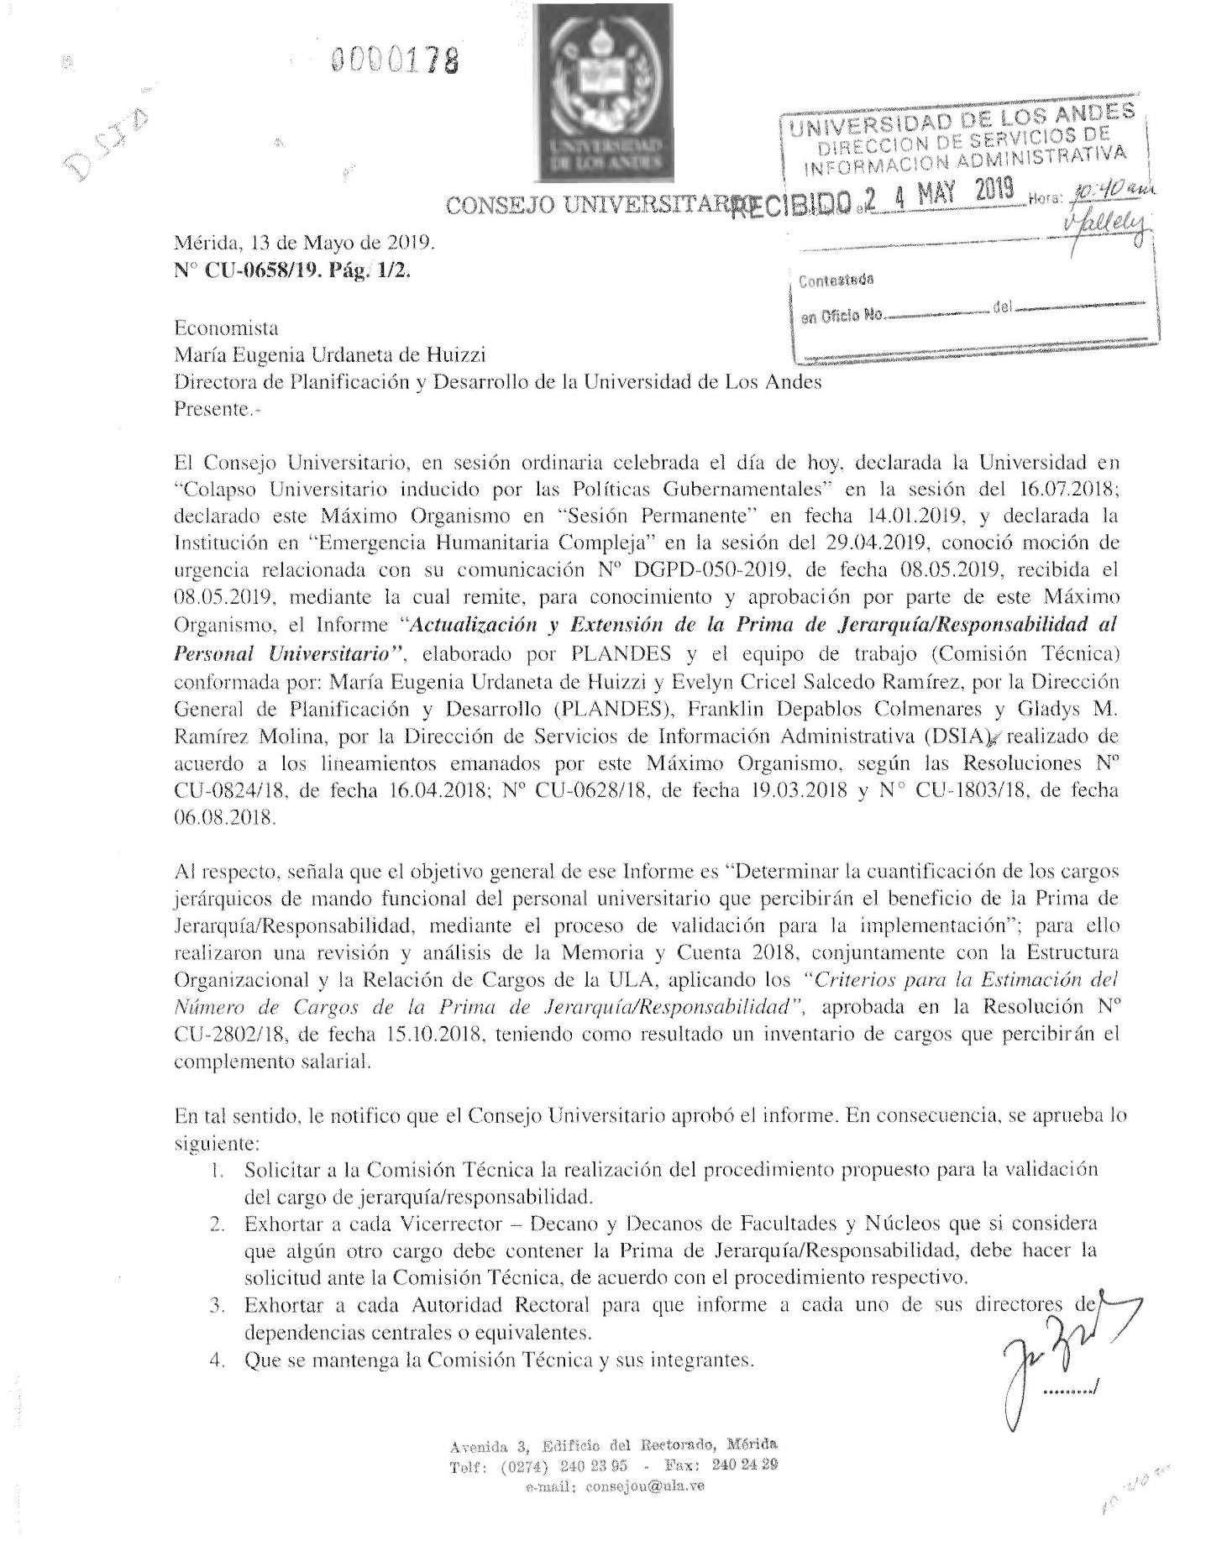

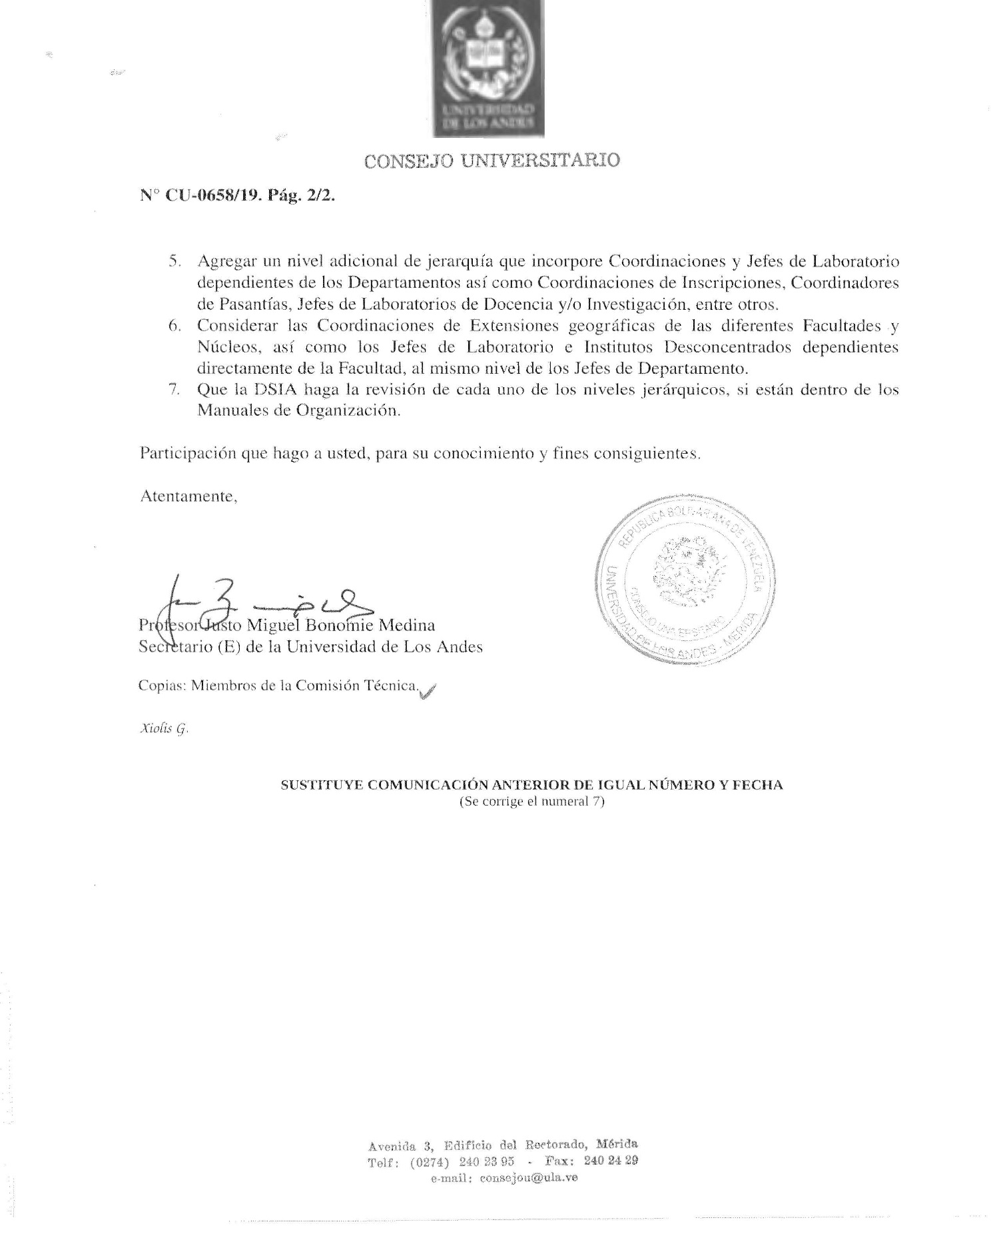

**CONTENIDO**

Introducción7

Objetivo General 8

Situación Actual del Beneficio de la Prima de Jerarquía / Responsabilidad de la ULA 8

Propuesta para la Actualización y Extensión de la Prima de Jerarquía/Responsabilidad 10

Conclusiones y Recomendaciones16

Anexos19

**Introducción**

La Dirección General de Planificación y Desarrollo (PLANDES) en trabajo conjunto con la Dirección de Servicios de Información Administrativa (DSIA), presenta el Informe sobre la actualización y extensión de la Prima de Jerarquía/Responsabilidad al personal universitario, de acuerdo a los lineamientos emanados por el Consejo Universitario (CU), en Resolución Nº CU-0824/18 de fecha 16.04.18, Resolución Nº CU-0628/18 de fecha 19.03.18 y Resolución N° CU1803/18 de fecha 06.08.2018, en esta última se aprueba la modificación de las Primas de Jerarquía/Responsabilidad, que entró en vigencia a partir de 01.09.2018, para los cargos de: Rector, Vicerrectores y Secretario, Vicerrectores – Decanos, Decanos, Directores de Dependencias Centrales, de Institutos, de Escuelas y algunos Coordinadores de Departamentos o su equivalentes.

Es importante destacar, que para la actualización y extensión del beneficio de la Prima de Jerarquía/Responsabilidad, se realizó una revisión y análisis de la Memoria y Cuenta 2018, conjuntamente con la Estructura Organizacional vigente y la Relación de Cargos de la ULA, aplicando los ***“Criterios para la Estimación del Número de Cargos de la Prima de Jerarquía/Responsabilidad”*** aprobada en la Resolución Nº CU-2802/18 de fecha 15.10.2018 (Ver Anexo 4), teniendo como resultado un inventario de cargos que percibirán el complemento salarial.

**Objetivo General**

Determinar la cuantificación de los cargos jerárquicos de mando funcional del personal universitario que percibirán el beneficio de la Prima de Jerarquía/Responsabilidad, mediante el proceso de validación para la implementación.

**Situación Actual del Beneficio de la Prima de Jerarquía / Responsabilidad**

Por Resolución Nº CU-1803/18 de fecha 06.08.2018, fue modificada la base del cálculo de la Prima de Jerarquía/Responsabilidad, previo análisis de las tablas obtenidas de otras universidades relacionadas a la prima, así como la comunicación remitida al Ministro por parte de la Asociación Venezolana de Rectores y de Rectores Bolivarianos para los nuevos montos de la misma. En tal sentido, la “***Actualización de la Base de Cálculo***”, se aprobó el “***Sueldo de Referencia”*** a considerar, de la siguiente forma:

* Para los cargos de mando de ***Autoridad Universitaria, Vicerrector-Decano, Decano y Director*** se calcula con base al ***“Sueldo de un Docente Titular a Dedicación Exclusiva”,*** identificándolo como ***RF1*.**
* Para los cargos de **Jefe de Departamentos o equivalentes**, se calcula con base al **50% de la Prima de Jerarquía/Responsabilidad del Director,** identificándolo como ***RF2***.

Ahora bien, a continuación se muestra la Tabla No.1 donde refleja el porcentaje correspondiente, dependiendo de la jerarquía.

**Tabla Nº 1**

**Base de Cálculo de la Prima de Jerarquía/Responsabilidad**

|  |  |
| --- | --- |
| **Jerarquía** | **Sueldo de Referencia** |
| Rector | 100% de RF1 |
| Vicerrectores/Secretario | 90% de RF1 |
| Vicerrectores-Decanos de Núcleos o equivalente | 75% de RF1 |
| Directores de Escuela/ Director de Dependencia Centrales/ Jefe o Directores de Centros e Institutos de Investigación o equivalentes | 60% de RF1 |
| Jefe de Departamentos o equivalentes | 50% de RF2 |

Fuente: Resolución Nº CU-1803/18

Es importante resaltar, que la actualización del beneficio de la prima entró en vigencia a partir del 01.09.2018, para el personal universitario que en estos momentos percibe el beneficio, por consiguiente, el objetivo es extender la aplicación de la Tabla No. 1 al personal universitario que cumpla con los criterios establecidos.

A continuación, en el Gráfico No. 1 se determinan los niveles de mando, basado en la Estructura Organizacional de la ULA y en la determinación de la Jerarquía que se presentó en la Tabla No. 1.

**Gráfico Nº 1**

**Cuadro de Mando Organizacional ULA**

En el Gráfico Nº 1, se observan los niveles jerárquicos que se tomarán en cuentan para la aplicación de los criterios.

**Propuesta sobre la Actualización y Extensión de la Prima de Jerarquía/Responsabilidad (PJR) para el Personal Universitario Activo**

Previamente se presentan a continuación los Gráficos No. 2 y No. 3, que contemplan los niveles jerárquicos con respecto a las unidades académicas y administrativas, sirviendo como plataforma para la asignación de este beneficio salarial.

**Gráfico N 2**

**Nivel Jerárquico de las Unidades Académicas**

Fuente: Resolución Nº CU-1803/18, Cálculos propios; ORE: Oficina de Registros Estudiantiles

**Gráfico N 3**

**Nivel Jerárquico de las Unidades Administrativas**

Fuente: Resolución Nº CU-1803/18, Cálculos propios

La Comisión Técnica inició la recaudación de los documentos necesarios para realizar el trabajo sobre la actualización y extensión de la Prima de Jerarquía/Responsabilidad (PJR), siendo éstos: Memoria y Cuenta 2018, Relación de Cargos y Estructura Organizacional de la ULA aprobada por el CU. Por consiguiente, en el proceso de revisión y análisis de los documentos se aplicaron los criterios establecidos en el primer informe, generando la actualización de la tabla correspondiente al número de cargos estimados. *(Ver Anexo 3).*

De acuerdo al trabajo realizado, se presenta el resultado en la Tabla No 2, que corresponde al ***“Análisis sobre el Número Estimado de Cargos para la Prima de Jerarquía/Responsabilidad***”, que optan por el beneficio de la prima, teniendo como resultado lo siguiente:

* Un total de cuatrocientos cinco (405) cargos del personal universitario de las facultades, núcleos y dependencias centrales de la ULA, que cumplen los criterios establecidos para la PJR.
* Un total de ciento sesenta y tres (163) cargos del personal universitario, que actualmente están recibiendo la PJR.
* Un total de doscientos cuarenta y dos (242) cargos del personal universitario, que cumplen los criterios establecidos y no están percibiendo el beneficio de la PJR, lo cual originaría un incremento aproximado del cuarenta y nueve por ciento (49%), respecto al total de los cargos con la PJR.

Cabe destacar, que la estimación de los cargos para el beneficio de la PJR, se realizó de acuerdo a los documentos, los criterios establecidos y las funciones, responsabilidades y actividades que se ejecutan de gran relevancia en las distintas dependencias universitarias.

**Tabla Nº 2**

|  |  |  |  |
| --- | --- | --- | --- |
| **ANÁLISIS SOBRE EL NÚMERO ESTIMADO DE CARGOS PARA LA PRIMA DE JERARQUÍA/RESPONSABILIDAD (PJR)** | | | |
| **CARGOS JERARQUICOS SEGÚN LA RESOLUCIÓN No. 1803/18 DE FECHA 06.10.2018** | **NÚMERO DE CARGOS QUE PERCIBEN LA PJR** | **NÚMERO DE CARGOS FALTANTES POR LA PJR** | **TOTALES ESTIMADO DE ACUERDO A LA JERARQUÍA Y RESPONSABILIDAD** |
| RECTOR | 1 | 0 | **1** |
| VICERRECTORES/ SECRETARIO | 3 | 0 | **3** |
| VICERRECTOR DECANO /DECANO | 14 | 1 | **15** |
| DIRECTORES/COORDINADORES DE ESCUELA/DECANATO/DEPENDENCIA CENTRAL/INISTITUTO/CENTRO | 135 | 18 | **153** |
| JEFE DE DEPARTAMENTO O EQUIVALENTE | 10 | 223 | **233** |
| TOTALES | 163 | 242 | **405** |

Fuente: Cálculos propios (PLANDES, DSIA), Informe I, Facultades, Núcleos Universitarios y Dependencias Centrales

Asimismo, la Comisión Técnica delegada por el CU, se encargará del proceso de validación de la documentación correspondiente a la actualización y extensión del beneficio de la Prima de Jerarquía/Responsabilidad para los siguientes cargos: Coordinador de Decanato/Dependencia Central/Centro, Jefe de Departamento o Equivalente.

En la Tabla Nº 3, se observa el costo estimado que implica incorporar los doscientos cuarenta y dos (242) solicitudes para el beneficio de la PJR, a la maqueta mensual de Gastos de Personal Universitario, fundamentado en el Instructivo de la Oficina de Planificación de Sector Universitario (OPSU), del mes de mayo del presente año. Para tal efecto, se observa en la columna “***Total Estimado Mensual por los Cargos con la PJR del Estudio Realizado***”, el aumento aproximado de un ochenta por ciento (80%) respecto al monto que se está pagando actualmente a quienes gozan del beneficio de la PJR. Sin embargo, el mayor incremento se encuentra en el nivel jerárquico Jefe de Departamento o Equivalente, donde actualmente existen diez (10) cargos que disfrutan el beneficio de la PJR y según el estudio realizado el resultado es doscientos veinte y tres (223) cargos que deberían tener la PJR.

**Tabla Nº 3 Costo Mensual Estimado de la Prima de Jerarquía/Responsabilidad**

|  |  |  |  |  |  |  |  |
| --- | --- | --- | --- | --- | --- | --- | --- |
| **CARGOS JERARQUICOS SEGÚN LA RESOLUCIÓN No. 1803/18 DE FECHA 06.10.2018** | **BASE DE CÁLCULO DE LA PJR EN %** | **NÚMERO DE CARGOS QUE PERCIBEN LA PJR** | **ESTIMACIÓN DEL GASTO MENSUAL DE LA PJR** | **NÚMERO DE CARGOS FALTANTES POR LA PJR** | **TOTAL ESTIMACIÓN DE GASTO MENSUAL POR LOS CARGOS FALTANTES DE LA PJR** | **TOTAL ESTIMADO DE ACUERDO A LA JERARQUÍA/ RESPONSABILIDAD** | **TOTAL ESTIMADO MENSUAL POR LOS CARGOS CON LA PJR DEL ESTUDIO REALIZADO** |
| RECTOR | 100 | 1 | 104.237,89 | 0 | 0,00 | 1 | 104.237,89 |
| VICERRECTORES/ SECRETARIO | 90 | 3 | 281.442,30 | 0 | 0,00 | 3 | 281.442,30 |
| VICERRECTOR DECANO /DECANO | 75 | 14 | 1.094.497,85 | 1 | 78.178,42 | 15 | 1.172.676,26 |
| DIRECTORES/COORDINADORES DE ESCUELA/DECANATO/DEPENDENCIA CENTRAL/INISTITUTO/CENTRO | 60 | 135 | 8.443.269,09 | 18 | 1.125.769,21 | 153 | 9.569.038,30 |
| JEFE DE DEPARTAMENTO O EQUIVALENTE | 50* | 10 | 312.713,67 | 223 | 6.973.514,84 | 233 | 7.286.228,51 |
| Totales |  | **163** | **10.236.160,80** | **242** | **8.177.462,47** | **405** | **18.413.623,27** |
|  |  |  |  |  |  |  |  |
| **Sueldo de un Docente Titular a Dedicación Exclusiva según el Sistema de Remuneración de la Administración Pública Instructivo de Aplicación a Convenciones Colectivas en el Marco de la Reconversión- Sector Universitario, Abril 2019** | | | | **104.237,89** | |  |  |
| **\*RF2** | | | |  | |  |  |

Fuente: Cálculos propios, (PLANDES, DSIA)

**Conclusiones y Recomendaciones**

El presente documento es continuación del primer informe aprobado por el CU, según Resolución CU-2082/18 de fecha 15/10/2018; su elaboración exigió la investigación exhaustiva de la documentación nombrada anteriormente, siendo relevante que la Estructura Organizacional de la ULA, es una estructura jerárquica descendente como organización vertical, por lo que requirió un estudio cuidadoso a medida que se descendía por la cadena en cada área funcional, analizando el nivel de autoridad y responsabilidad de cada cargo que se beneficiaría con la prima. Otro rasgo de importancia a mencionar se refiere a los Coordinadores de la Oficinas de Registros Estudiantiles (ORE) que se encuentran en las facultades y núcleos universitarios, que están bajo los lineamientos y coordinación funcional de la Dirección de la Oficina Central de Registros Estudiantiles (OCRE); algunos de estos coordinadores ya perciben la prima.

Es importante destacar que **los Decanos, Vicerrectores Decanos y Directores de Dependencias, son los responsables de verificar la Estructura de Cargo Predefinida por la Comisión Técnica, registrar los datos requeridos y determinar el otorgamiento de dicho beneficio.**

Considerando aquellos cargos que por alguna razón no se encuentren en la estimación presentada en este Informe, se debe efectuar la solicitud a la Comisión Técnica, que se encargará de evaluar las funciones y responsabilidades del cargo, especialmente para los niveles jerárquicos de cuarto y tercer nivel (Coordinador de Centro de Investigación, Jefe de Departamento o equivalente), de acuerdo al procedimiento ***“Solicitud de la Prima de Jerarquía/Responsabilidad del Personal Universitario Activo”.****(Ver Anexo 1).*

**Se propone:**

1. La actualización y extensión de la Prima de Jerarquía/Responsabilidad, para un total estimado de cuatrocientos cinco (405) cargos de jerárquica/responsabilidad; para ello es necesario que la máxima autoridad de la Facultad, Núcleo Universitario y Dependencia Central a la cual estén adscritos los cargos de niveles jerárquicos de cuarto nivel, deberán remitir a la Comisión Técnica delegada por el CU, copia del oficio de nombramiento del personal universitario por el cargo de Jerarquía/Responsabilidad mediante el siguiente proceso de validación:
   * La Comisión Técnica envía una comunicación al Decano/Vicerrector Decano y Director de Dependencia Central, solicitando el oficio de nombramiento del personal universitario que ocupa el cargo de Jerarquía/Responsabilidad, anexando una Estructura de Cargo Predefinida.
   * La Comisión Técnica, establece cinco (05) días hábiles para que envíen Estructura de Cargo Predefinida con el registro de la información del personal universitario que ocupa el cargo de Jerarquía/Responsabilidad con su respectivo oficio de nombramiento.
   * La Comisión Técnica revisa la Estructura de Cargo Predefinida con su respectivo oficio de nombramiento; registra los datos del personal universitario que ocupa el cargo de Jerarquía/Responsabilidad en la “***Planilla de Validación del cargo de Jerarquía/Responsabilidad***”.
   * La Comisión Técnica firma la “***Planilla de Validación del cargo de Jerarquía/Responsabilidad***”.
   * La Coordinadora de la Comisión Técnica envía a la Dirección de Asuntos Profesorales si es Personal Docente y de Investigación y a la Dirección de Personal si es Personal Administrativo, lo siguiente:

* ***“Planilla de Validación del cargo de Jerarquía/Responsabilidad”.***
* Copia del oficio de nombramiento del personal universitario que ocupa el Cargo de Jerarquía/Responsabilidad.
* **Estructura de Cargo Definida.**

Es importante recalcar, que este proceso de validación se iniciará desde el momento que la Comisión Técnica reciba la Resolución por el CU, de la aprobación del Informe.

1. Aquellos cargos de Jerarquía/Responsabilidad que el Decano/Vicerrector Decano y Director de Dependencia Central, considera que debería ser beneficiario de la Prima de Jerarquía/Responsabilidad, debe realizar la solicitud a la Comisión Técnica, quien estudiará dicha solicitud de acuerdo al procedimiento que se encuentra en el Anexo 3. A continuación los recaudos con los datos necesarios para realizar la solicitud:

**Recaudos para la aplicación de la Prima de Jerarquía/Responsabilidad al Personal Universitario que ocupe cargos de coordinación y jefatura o equivalente**

1. *Comunicación suscrita por la máxima autoridad de la Facultad, Núcleo Universitario y Dependencia Centra*l, con los siguientes datos:

* Nombres, apellidos y número de cédula de identidad.
* Cargo Nominal (denominación, escala y nivel).
* Nombre de la Estructura de Cargo.
* Estudios Avanzados (Profesionales o Técnico Superior)
* Procesos que ejecuta: descripción de los procesos/funciones que ejecuta.
* Ubicación: adscripción donde ejecuta las funciones.
* Personal a su cargo: Nombres y cargos nominales del personal bajo la supervisión inmediata del trabajador.

1. *Copia del oficio de nombramiento*

ANEXOS

**Anexo 1**

**Criterios para la Estimación del Número de Cargos de la Prima de Jerarquía/Responsabilidad**

|  |  |
| --- | --- |
| **Criterios que se aplicaron en la Elaboración de la Tabla Resumen para la Estimación del Número de Cargos de la Prima de Jerarquía/Responsabilidad** | |
| **No. Criterio** | **Descripción del Criterio** |
| **CENC-01** | Estructura Organizacional aprobada por Consejo Universitario de la Universidad de Los Andes, Facultades, Núcleos y Dependencias Centrales. |
| **CENC-02** | Rector, Vicerrector Académico, Vicerrector Administrativo, Secretario, Vicerrector – Decano y Decano |
| **CENC-03** | Director/Coordinador/Jefe de la Unidad Académica de la Facultad y Núcleo, que se encuentra en la línea de mando directo de la Autoridad Universitaria/Autoridad Directiva. |
| **CENC-04** | Director/Coordinador/Jefe de las Unidades Administrativas de la Dependencia Central, que se encuentra en la línea de mando directo de la Autoridad Universitaria/Autoridad Directiva. |
| **CENC-05** | Unidades de Postgrados, grupos de investigación y laboratorios de informática/computación que se encuentra en la línea de mando directo del Decanato, no se estimaron para este cálculo. |
| **CENC-06** | Coordinador de Decanato |
| **CENC-07** | Unidades Académicas y Administrativas de los procesos fundamentales, que están en la línea de mando directo de la Autoridad Universitaria/Autoridad Directiva de la Facultades, Núcleos y Dependencias Centrales, que estén actualmente activas. |
| **CENC-08** | Unidades Académicas y Administrativas que ejecutan procesos fundamentales relativos a la Facultad, Núcleo y Dependencia Central a la cual está adscrita, siendo de gran relevancia en la ULA y entes externos. |
| **CENC-09** | Coordinación de la Oficina de Registro Estudiantil en las Facultades/Núcleos |
| **CENC:** Criterio para la Estimación del Número de Cargos | |

**Anexo 2**

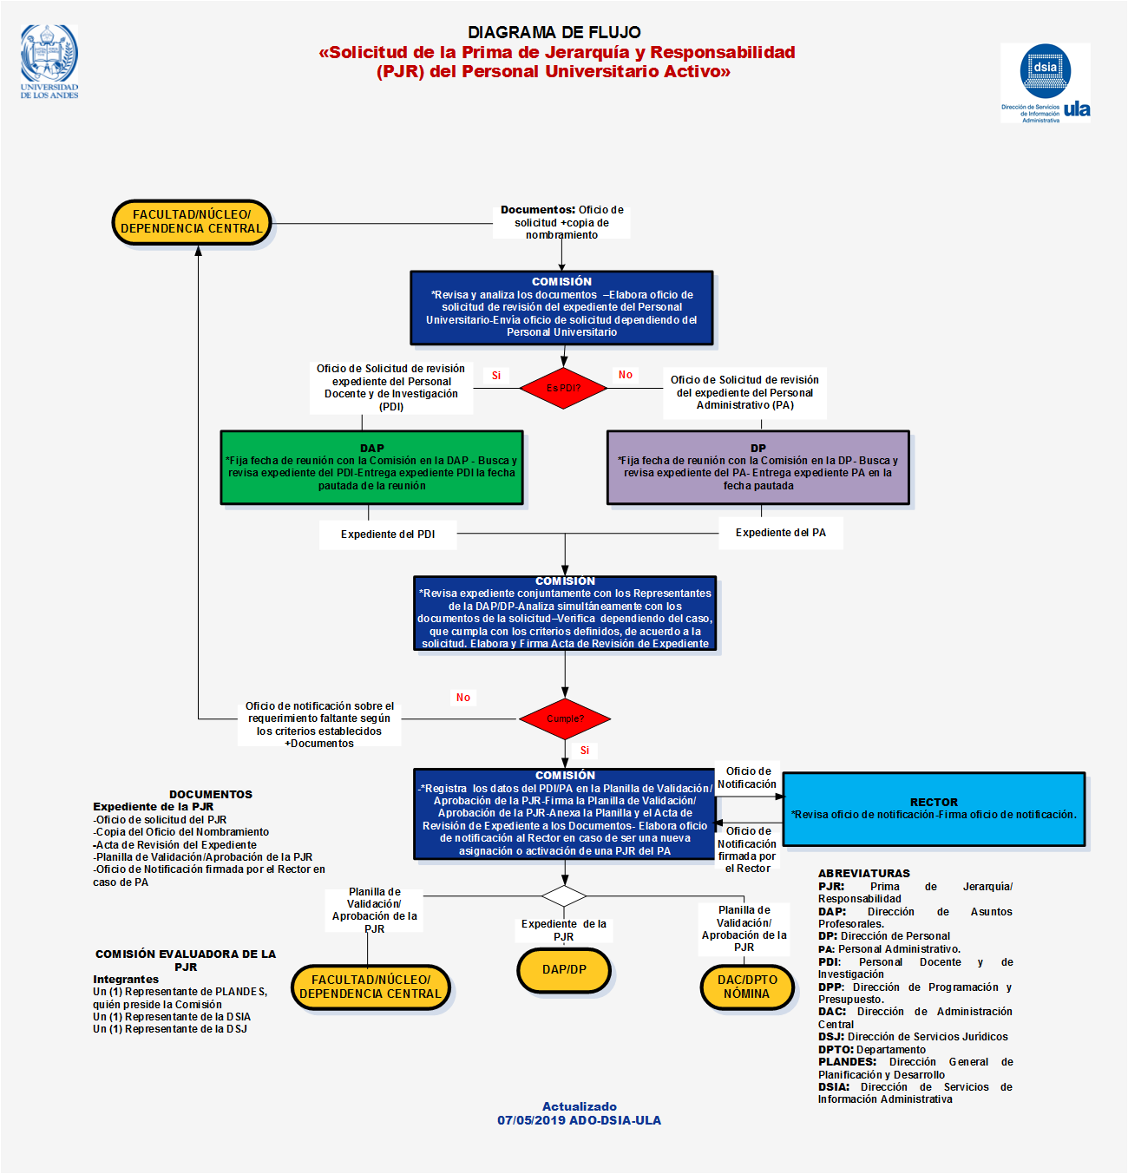

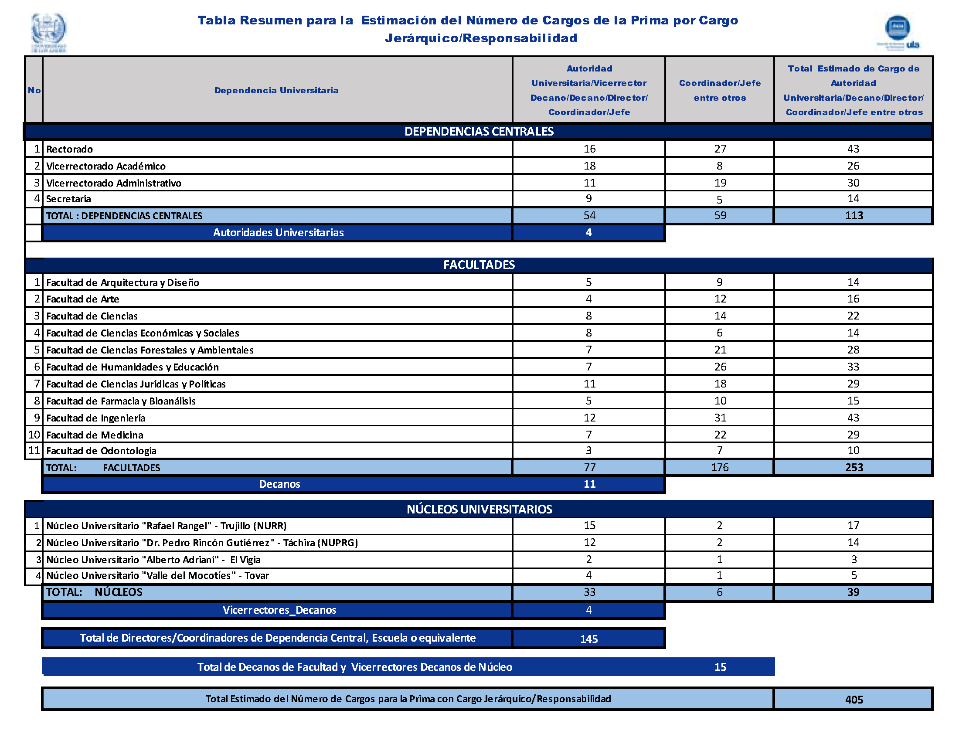**Anexo 3**

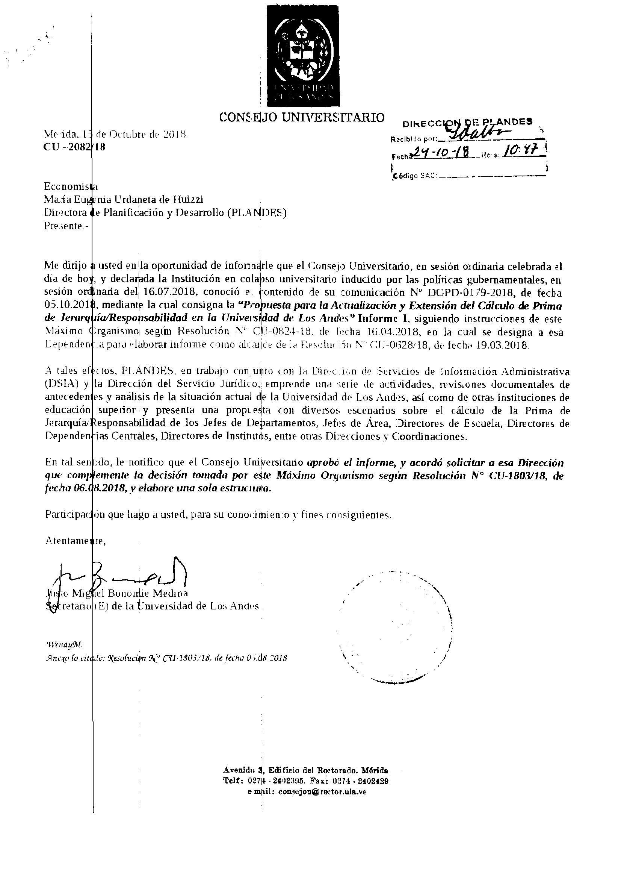**Anexo 4**